МИНИСТЕРСТВО НАУКИ И ВЫСШЕГО ОБРАЗОВАНИЯ
РОССИЙСКОЙ ФЕДЕРАЦИИ
Федеральное государственное бюджетное образовательное учреждение
высшего образования
«Российский государственный университет им. А.Н. Косыгина
(Технологии. Дизайн. Искусство)»
Институт информационных технологий и цифровой трансформации

Отчет по лабораторной работе № 3
по дисциплине «Технология разработки прикладных решений для системы «1С:Предприятие»
Тема: «Обработка «Сервисные операции»: замена цвета и страны по категории»

Выполнил: Сидоров Д.С., группа ИТС-123
Проверил: ст. пр. Козлов А.М.

Москва, 2026 г.

1. Задание
Источник: Moodle
1) В процедуру «замена цвета» добавить возможность выбора желаемой категории товаров, для которых нужно заменить цвет. При этом нельзя давать возможность указать элемент (товар).
2) В процедуру «замена страны» добавить возможность выбора желаемой категории товаров, для которых нужно заменить страну. При этом нельзя давать возможность указать элемент (товар).

2. Ход работы
Добавлена обработка СервисныеОперации с двумя командами. Обе серверные процедуры принимают категорию товаров параметром и обрабатывают только её.

Как решено ограничение «нельзя указать элемент»
Реквизит формы КатегорияТоваров имеет тип СправочникСсылка.Товары, а у поля ввода выставлено ChoiceFoldersAndItems = Folders (в конфигураторе — «Выбор групп и элементов: Группы»). Пользователь физически не может выбрать товар, только группу.
Дополнительно в цикле обхода стоит защита Если ВыборкаТоваров.ЭтоГруппа Тогда Продолжить, чтобы вложенные группы не обрабатывались как товары.

Код
ЗаменаЦветаНаСервере(Категория) и ЗаменаСтраныНаСервере(Категория) — директива &НаСервереБезКонтекста: процедурам не нужен контекст формы, поэтому на сервер не передаётся разметка формы и значения её реквизитов.
Выборка ограничивается категорией штатным способом: Справочники.Товары.Выбрать(Категория) — первый параметр метода Выбрать это родитель, то есть перебираются только товары внутри выбранной группы.
Если в категории ничего не подошло, обработка сообщает об этом явно, а не завершается молча.

3. Результат работы конфигурации
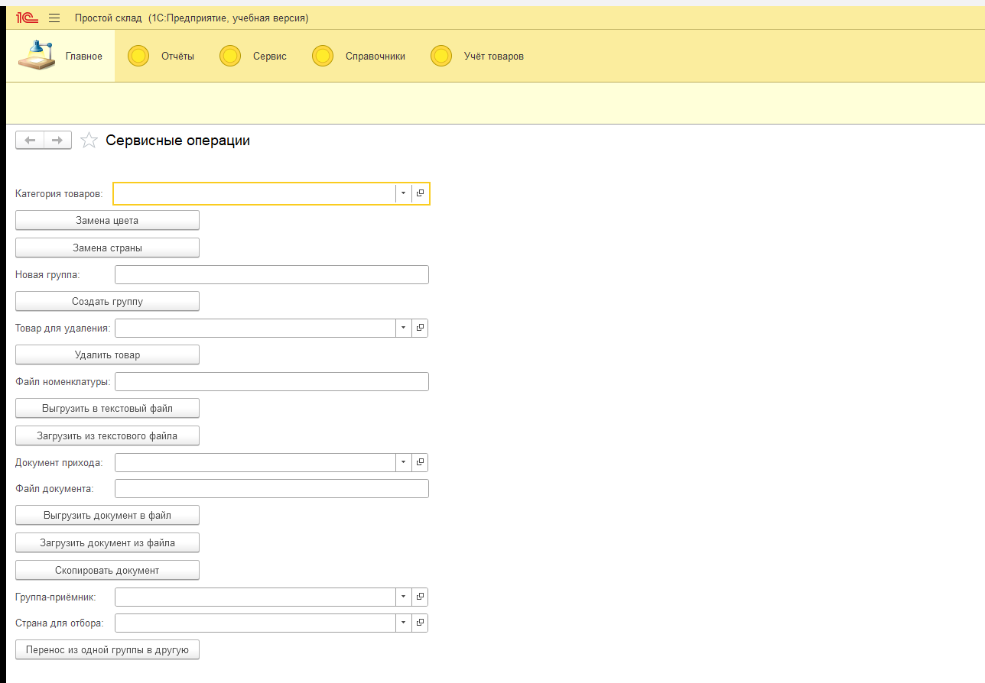
Рисунок 1 — Форма обработки «Сервисные операции»
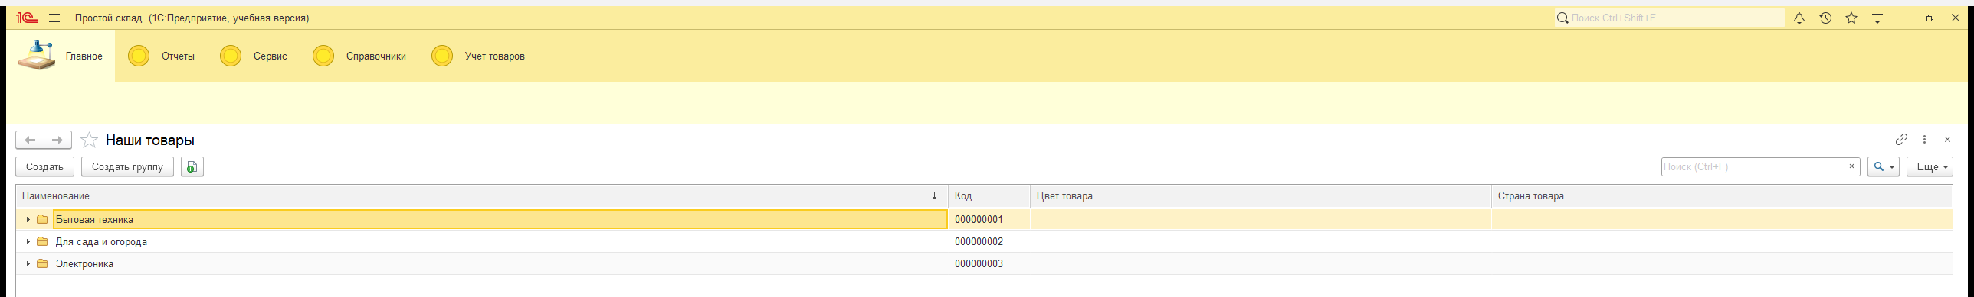
Рисунок 2 — Группы товаров, по которым выполняется замена

4. Листинги
Листинг 1 — Обработка «Сервисные операции»: замена цвета и страны
// Задание 3. Цвет заменяется только у товаров выбранной категории.
// В поле выбора категории разрешён выбор только групп, элемент указать нельзя.
&НаСервереБезКонтекста
Процедура ЗаменаЦветаНаСервере(Категория)

ВыборкаТоваров = Справочники.Товары.Выбрать(Категория);
Заменено = 0;

Пока ВыборкаТоваров.Следующий() Цикл
Если ВыборкаТоваров.ЭтоГруппа Тогда
Продолжить;
КонецЕсли;
Если СокрЛП(ВыборкаТоваров.ЦветТовара) = "Зеленый" Тогда
ТекущийТовар = ВыборкаТоваров.Ссылка.ПолучитьОбъект();
ТекущийТовар.ЦветТовара = Справочники.ЦветаТоваров.НайтиПоКоду("Красный");
ТекущийТовар.Записать();
Заменено = Заменено + 1;
Сообщить("Для товара " + ТекущийТовар.Наименование + " заменен зеленый цвет на красный.");
КонецЕсли;
КонецЦикла;

Если Заменено = 0 Тогда
Сообщить("В категории " + Категория + " товаров зелёного цвета не найдено.");
КонецЕсли;

КонецПроцедуры

&НаКлиенте
Процедура ЗаменаЦвета(Команда)

Если КатегорияУказана() Тогда
ЗаменаЦветаНаСервере(КатегорияТоваров);
КонецЕсли;

КонецПроцедуры

// Задание 3. Страна заменяется только у товаров выбранной категории.
&НаСервереБезКонтекста
Процедура ЗаменаСтраныНаСервере(Категория)

ВыборкаТоваров = Справочники.Товары.Выбрать(Категория);
Заменено = 0;

Пока ВыборкаТоваров.Следующий() Цикл
Если ВыборкаТоваров.ЭтоГруппа Тогда
Продолжить;
КонецЕсли;
Если СокрЛП(ВыборкаТоваров.СтранаТовара) = "Китай" Тогда
ТекущийТовар = ВыборкаТоваров.Ссылка.ПолучитьОбъект();
ТекущийТовар.СтранаТовара = Справочники.СтраныТоваров.НайтиПоКоду("Россия");
ТекущийТовар.Записать();
Заменено = Заменено + 1;
Сообщить("Для товара " + ТекущийТовар.Наименование + " заменена страна Китай на Россию.");
КонецЕсли;
КонецЦикла;

Если Заменено = 0 Тогда
Сообщить("В категории " + Категория + " товаров из Китая не найдено.");
КонецЕсли;

КонецПроцедуры

&НаКлиенте
Процедура ЗаменаСтраны(Команда)

Если КатегорияУказана() Тогда
ЗаменаСтраныНаСервере(КатегорияТоваров);
КонецЕсли;

КонецПроцедуры

5. Вывод
Ограничение «нельзя указать элемент» решено свойством поля «Выбор групп и элементов = Группы», а не проверкой в коде: пользователь физически не может выбрать товар. Обе процедуры выполняются на сервере без контекста формы.

